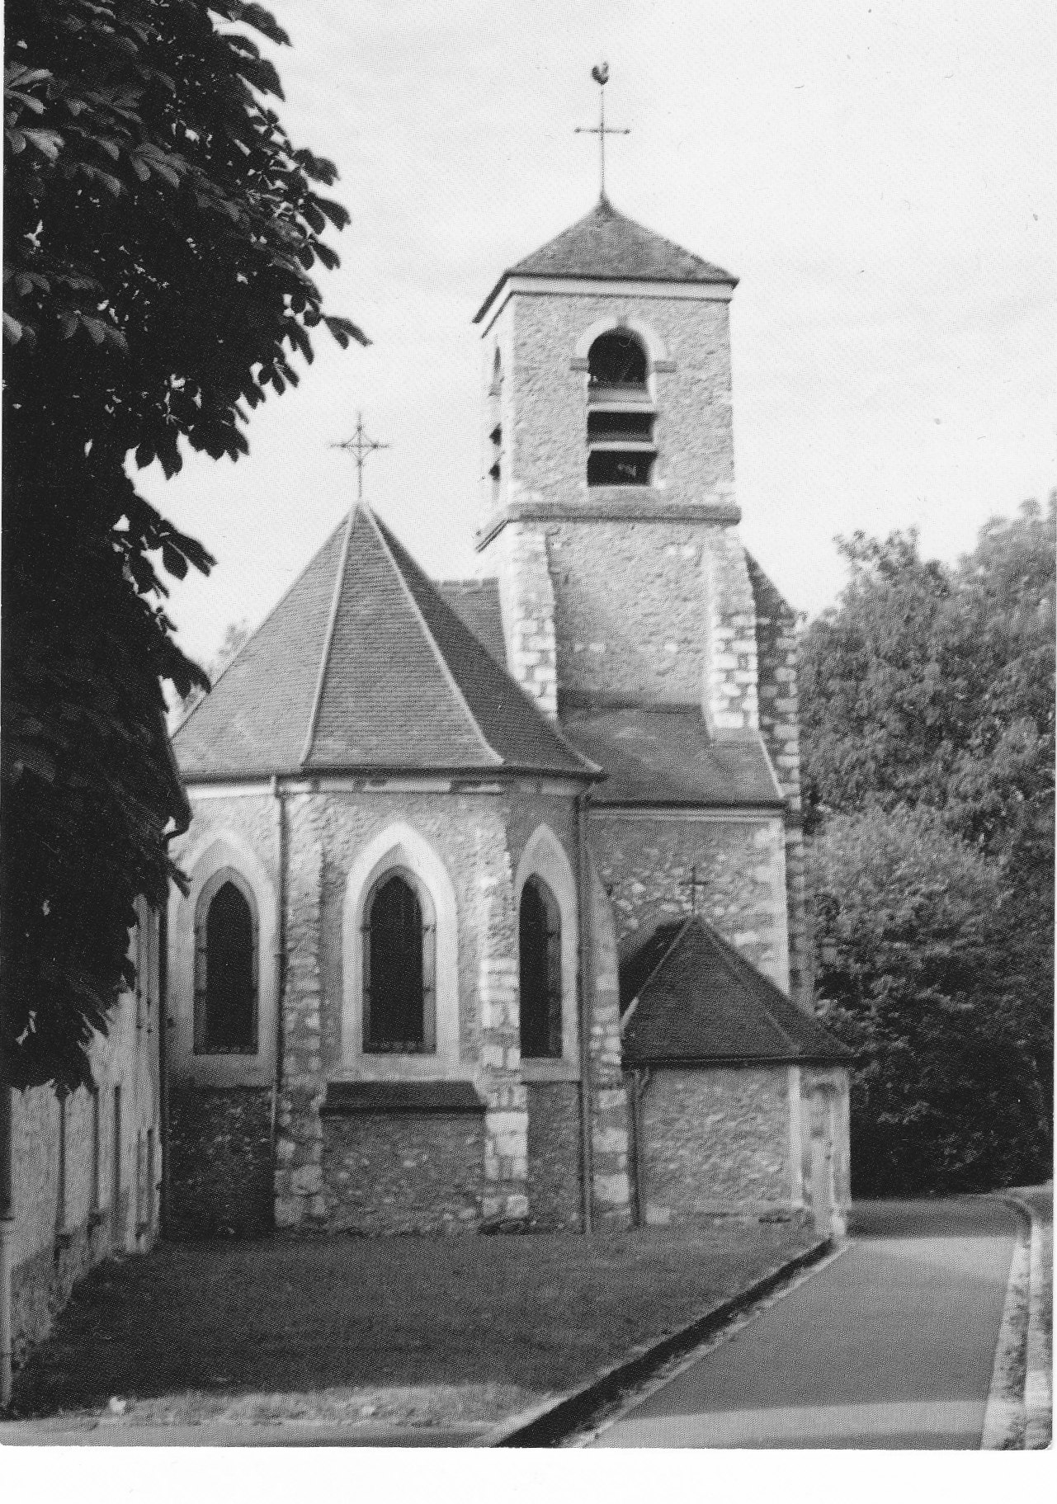
Paroisse Saint Pierre de Boussy-St-Antoine
Messe du 28eme dimanche ordinaire de l’année A

Chant d’entrée : Saint est son nom

R. Venez, crions de joie pour le Seigneur,  Acclamons notre rocher, Notre salut !  Il est Roi tout-puissant, Dieu créateur,  Chantons, sans fin proclamons :  Saint est son nom ! | 1. Marchons vers lui,  Allons en rendant grâce,  Il fit pour nous des merveilles.  Par nos hymnes de fête,Acclamons-le,  Exultons pour notre roi !!
2. Terres et mers,  Ses mains les ont pétries,  Et les sommets sont à lui.  Son amour est La source de la vie :  Louons Dieu, car il est bon !! | 3. Au-dessus de tout,  Dieu, sa voix s’élève,  Sur tous les cieux, il domine.  Entrez, inclinez-vous,Prosternez-vous.  Il est grand, adorons-le !

Préparation pénitentielle:

1 3- Seigneur je viens pour implorer  Ton pardon sur mon péché  De tout mon cœur, de toute ma Foi  De tout mon cœur, je reviens vers Toi | 2.Ô Christ je viens pour implorer  Ton pardon sur mon péché  De tout mon cœur, de toute ma Foi  De tout mon cœur, je reviens vers Toi

Gloire à Dieu | . R/ Gloire à Dieu au plus haut des cieux  Gloire à Dieu au plus haut des cieux  Paix sur Terre aux hommes qu’Il aime  Aux hommes qu’Il aime (bis)
Et paix sur la terre, aux hommes qu’Il aime,  Nous te louons, nous te bénissons,  Nous t’adorons, nous te glorifions  Nous te rendons grâce pour ton immense gloire  Seigneur Dieu, le Roi du ciel  Dieu le Père tout puissant.  Jésus Christ, Seigneur fils unique  Agneau de Dieu, le Fils du Père. | Toi qui enlèves, le péché du monde,  Prends pitié de nous, reçois nos prières  Toi qui es assis, à droite du Père,  Prends pitié de nous, reçois nos prières  Car Toi seul es saint, Toi seul es Seigneur,  Tu es le Très-Haut, Jésus-Christ,  Dans l’unité du Saint-Esprit,  Et dans la gloire de Dieu le Père

Psaume Ps 22 (23) | Le Seigneur est mon berger :  je ne manque de rien.  Sur des prés d’herbe fraîche,  il me fait reposer. | Il me mène vers les eaux tranquilles  et me fait revivre ;  il me conduit par le juste chemin  pour l’honneur de son nom.
Psaume Ps 22 (23) | Si je traverse les ravins de la mort,  je ne crains aucun mal,  car tu es avec moi,  ton bâton me guide et me rassure. | Tu prépares la table pour moi  devant mes ennemis ;  tu répands le parfum sur ma tête,  ma coupe est débordante.
Psaume Ps 22 (23) | Grâce et bonheur m’accompagnent  tous les jours de ma vie ;  j’habiterai la maison du Seigneur  pour la durée de mes jours.

Acclamation de l'Evangile  Alléluia, Alléluia  Sur ma vie, un seul nom c’est lui Jésus Christ | Prière universelle :  Je te cherche Dieu, tu es mon dieu et je t’appelle  Je te cherche Dieu, Entends la vois de ma prière

Offertoire : Humblement, nous venons à toi,

Nous t’offrons nos vies.
Que nos coeurs s’unissent à ta croix.
Par ce don, tu nous guéris.

1 - Voici offerts  Ce pain, ce vin.  Transforme-les, Dieu d’amour,  Pour que nous vivions.. | 2 - Accueille-nous,  Pauvres et petits.  Transforme-nous, Dieu d’amour,  Pour que nous vivions..

Sanctus  Tu es Saint, Dieu de l’univers,  Tu es Saint, Dieu de l’univers  Hosanna au plus haut des cieux, au plus haut des cieux ! (bis)  Le ciel et la Terre sont remplis de ta gloire, de ta gloire  Béni soit celui qui vient dans le nom du Seigneur, du Seigneur  Tu es saint ! | Anamnèse  Gloire à toi qui étais mort  Gloire à toi qui est vivant  Notre sauveur et notre Dieu  Vient Seigneur Jésus

Agneau de Dieu

Agneau de Dieu, toi qui enlèves  Le péché de notre monde  Entends nos cœurs  Vois notre foi  Viens nous sauver, Viens et prends pitié. (bis) | Agneau de Dieu, toi qui enlèves  Le péché de notre monde  Entends nos coeurs  Vois notre foi  Viens nous combler, Donne-nous la paix.

Communion

R/ Tu es là présent, livré pour nous.  Toi le tout petit, le serviteur.  Toi, le Tout Puissant,  humblement tu t'abaisses.  Tu fais ta demeure en nous Seigneur. | 1 - Le pain que nous mangeons, le vin que nous buvons,  c'est ton corps et ton sang,  Tu nous livres ta vie, tu nous ouvres ton cœur,  tu fais ta demeure en nous Seigneur.
2 - Par le don de ta vie, tu désires aujourd'hui  reposer en nos cœurs  Brûlé de charité, assoiffé d'être aimé,  tu fais ta demeure en nous Seigneur | 3 - Unis à ton amour, tu nous veux pour toujours  ostensoirs du Sauveur,  En notre humanité, tu rejoins l'égaré,  tu fais ta demeure en nous Seigneur.

Envoi : Que vive mon âme à te louer

R. Que vive mon âme à te louer !
Tu as posé une lampe, une lumière sur ma route,
Ta parole, Seigneur, ta parole, Seigneur

1- Heureux ceux qui marchent dans tes voies, Seigneur !  De tout mon cœur, je veux garder ta parole,  Ne me délaisse pas, Dieu de ma joie. | 2- Heureux ceux qui veulent faire ta volonté !  Je cours sans peur sur la voie de tes préceptes  Et mes lèvres publient ta vérité.

